Associazione Culturale Jazz Club Ferrara
Regione Emilia–Romagna, Comune di Ferrara, Endas Emilia-Romagna

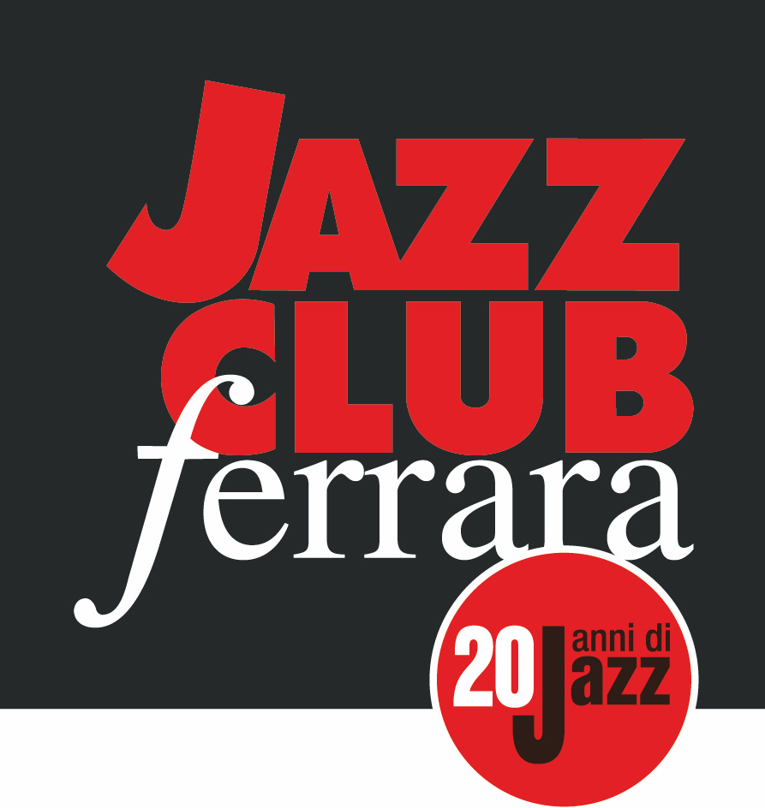

Ferrara in Jazz 2018 – 2019

XX Edizione
05 ottobre 2018 – 30 aprile 2019

PROGRAMMA NOVEMBRE – DICEMBRE 2018

MAIN CONCERTS
Venerdì 2 novembre, ore 21.30
In collaborazione con Bologna Jazz Festival
SAMUEL BLASER ‘EARLY IN THE MORNIN’’ FEATURING OLIVER LAKE
Samuel Blaser, trombone
Oliver Lake, sax alto
Russ Lossing, pianoforte
Masa Kamaguchi, contrabbasso
Gerry Hemingway, batteria

Venerdì 9 novembre, ore 21.30
In collaborazione con Bologna Jazz Festival
STEVE WILSON & WILSONIAN'S GRAIN
Steve Wilson, sassofoni
Uri Caine, pianoforte
Ugonna Okegwo, contrabbasso
Ulysses Owens, batteria

Sabato 10 novembre, ore 21.30
In collaborazione con Bologna Jazz Festival
TONINHO HORTA TRIO FEATURING PIERO ODORICI ‘TRIBUTE TO GETZ & JOBIM’
Toninho Horta, chitarra e voce
Piero Odorici, sassofoni e flauto
Gilson Silveira, batteria e percussioni

Venerdì 16 novembre, ore 21.30
In collaborazione con Bologna Jazz Festival
‘INSPIRED’ CELEBRATING JIM HALL
Peter Bernstein, chitarra
Rale Micic, chitarra
Jesse van Ruller, chitarra

Sabato 17 novembre, ore 21.30
In collaborazione con Bologna Jazz Festival
FERENC NEMETH TRIO FEATURING GREG TARDY
Gregory Tardy, sax tenore
Oláh Tzumo Árpád, pianoforte e tastiere
Ferenc Nemeth, batteria

Venerdì 23 novembre, ore 21.30
In collaborazione con Bologna Jazz Festival
PAT MARTINO ORGAN TRIO
Pat Martino, chitarra
Pat Bianchi, organo
Carmen Intorre, batteria

Sabato 24 novembre, ore 21.30
In collaborazione con Bologna Jazz Festival
BILL CARROTHERS SOLO RECITAL
Bill Carrothers, pianoforte

Sabato 1 dicembre, ore 21.30
JAMES BRANDON LEWIS ‘NO FILTER’ FEATURING ANTHONY PIROG
James Brandon Lewis, sax tenore
Anthony Pirog, chitarra
Luke Stewart, basso elettrico
Warren Trae Crudup III, batteria

Venerdì 7 dicembre, ore 21.30
ERIC ALEXANDER QUARTET
Eric Alexander, sax tenore
Luca Mannutza, pianoforte
Lorenzo Conte, contrabbasso
Joris Dudli, batteria

Sabato 8 dicembre, ore 21.30
DEJAN TERZIĆ QUARTET
Chris Speed, sax tenore e clarinetto
Bojan Z, pianoforte
Matt Penman, contrabbasso
Dejan Terzić, batteria

Sabato 15 dicembre, ore 21.30
STEVE NELSON QUARTET
Steve Nelson, vibrafono
Massimo Faraò, pianoforte
Aldo Zunino, contrabbasso
Byron Landham, batteria

Sabato 22 dicembre, ore 21.30
Promosso da Fondazione Musica per Roma con il sostegno del MiBAC e di SIAE, nell’ambito dell’iniziativa “S’Illumina – Copia privata per i giovani, per la cultura”
NEW TALENTS JAZZ ORCHESTRA ‘OUR MONK’ SPECIAL GUEST STEFANO DI BATTISTA
Mario Corvini, direzione
Stefano Di Battista, sax alto e soprano
Diego Bettazzi, Vittorio Cuculo, Francesco Dominicis, Riccardo Nebbiosi, sassofoni
Andrea Priola, Stefano Monastra, trombe
Stefano Coccia, Federico Proietti, tromboni
Luca Berardi, chitarra; Marco Silvi, pianoforte
Nicolò Pagani, contrabbasso
Davide Sollazzi, batteria

***

MONDAY NIGHT RAW

L’attualità del linguaggio jazzistico è l’humus di cui si nutre Monday Night Raw, l’apprezzata formula del lunedì del Torrione, che vede esibirsi giovani protagonisti della scena nazionale ed internazionale, seguiti da infuocate jam sessions e preceduti dal goloso aperitivo a buffet accompagnato dalla selezione musicale di France, Willygroove, Andreino e Gil Dj.

Lunedì 5 novembre, ore 21.30
Promosso da Siena Jazz con il sostegno del MIBAC attraverso il
“Fondo di promozione della musica jazz ed. 2017”
EUJAMM
Giulio Ottanelli - sax alto
Sergio Rizzo - chitarra
Marco Benedetti - contrabbasso
Simone Brilli - batteria

Lunedì 12 novembre, ore 21.30
In collaborazione con Bologna Jazz Festival
ODED TZUR QUARTET
Oded Tzur, sax tenore
Nitai Hershkovits, pianoforte
Petros Klampanis, contrabbasso
Colin Stranahan, batteria

Lunedì 19 novembre, ore 21.30
In collaborazione con Bologna Jazz Festival
MIKKEL PLOUG TRIO
Mikkel Ploug, chitarra
Jeppe Skovbakke, contrabbasso
Sean Carpio, batteria

Lunedì 26 novembre, ore 21.30
FRANCESCO CUSA & THE ASSASSINS
Valeria Sturba, voce e theremin
Giovanni Benvenuti, sax tenore
Ferdinando Romano, contrabbasso
Francesco Cusa, batteria

Lunedì 03 dicembre, ore 21.30
ENRICO TERRAGNOLI ‘ERZ’
Enrico Terragnoli, chitarra e tastiere
Rosa Brunello, contrabbasso
Zeno De Rossi, batteria

Lunedì 10 dicembre, ore 21.30
SIMONE GRAZIANO ‘SNAILSPACE’ TRIO
Simone Graziano, pianoforte
Francesco Ponticelli, contrabbasso
Enrico Morello, batteria

Lunedì 17 dicembre, dalle 17.00 alle 18.30
Workshop
“LA COMPRENSIONE DEL SIGLATO NELLA PRATICA DELL’IMPROVVISAZIONE”
Incontro–laboratorio gratuito con Bruno Cesselli e Antonio Cavicchi rivolto a studenti del Conservatorio e non, su una tematica di Armonia che merita approfondimenti più mirati
+

Ore 21.30
Concerto
ANTONIO CAVICCHI – BRUNO CESSELLI DUO
Bruno Cesselli, pianoforte
Antonio Cavicchi, chitarra

***

ONE MORE
Venerdì 14 dicembre, ore 21.30
OVER STUDIO JAZZ PARTY
Bruno Farinelli Trio
Bruno Farinelli, batteria
Claudio Vignali, pianoforte
BLake C.S. Franchetto, basso elettrico
+
Marcello Claudio Cassanelli Trio
Marcello Claudio Cassanelli, pianoforte
BLake C.S. Franchetto, basso elettrico
Bruno Farinelli, batteria
+
Iarin Munari Quartet
Annalisa Vassalli, voce
Alfonso Santimone, pianoforte
Nick Muneratti, basso elettrico
Iarin Munari, batteria
Special Guest Sandro Comini, trombone

***

THE TOWER JAZZ COMPOSERS ORCHESTRA

La Tower Jazz Composers Orchestra, formatasi nel 2016, è l’orchestra residente del Jazz Club Ferrara. L’ampio organico, che prevede la possibilità di turnover tra vari musicisti, è nato come naturale evoluzione di due progetti didattici (The Unreal Book e The Tower Jazz Workshop Orchestra), portando queste diverse esperienze a una sintesi comune, con una formazione e un repertorio più definiti. Affidati alla direzione di Piero Bittolo Bon e Alfonso Santimone, gli oltre venti elementi mettono in gioco collettivamente le proprie idee musicali con creatività e sorprendente empatia, eseguendo un repertorio che affianca composizioni originali e rivisitazioni di brani provenienti da varie tradizioni.

Sabato 03 novembre*, Venerdì 30 novembre, Venerdì 21 dicembre ore 21.30
THE TOWER JAZZ COMPOSERS ORCHESTRA
Marta Raviglia, voce;
Alfonso Santimone, direzione, pianoforte ed elettronica;
Piero Bittolo Bon, direzione, sax alto, clarinetto basso e flauti;
Sandro Tognazzo, flauto;
Glauco Benedetti, tuba;
Mirko Cisilino, Pasquale Paterra, Gabriele Cancelli, trombe;
Filippo Vignato, Federico Pierantoni, Lorenzo Manfredini, tromboni;
Gianluca Fortini, clarinetti e sax alto;
Tobia Bondesan, sax tenore;
Filippo Orefice, sax tenore, clarinetto e flauto;
Beppe Scardino, sax baritono, sax alto e flauto;
Luca Chiari, Riccardo Morandini, chitarra;
Federico Rubin, piano elettrico;
Alessandro Garino, pianoforte;
Stefano Dallaporta, contrabbasso e basso elettrico;
Andrea Grillini, Simone Sferruzza, batteria;
William Simone, percussioni

*Incluso nel palinsesto del Bologna Jazz Festival 2018, il concerto David Murray Meets The Tower Jazz Composers Orchestra si terrà all’Unipol Auditorium di Bologna alle ore 21:15.

***

INFORMAZIONI
www.jazzclubferrara.com
jazzclub@jazzclubferrara.com
Infoline e prenotazione cena 0532 1716739 (tutti i giorni dalle 12.00 alle 22.00)

Tranne ove diversamente specificato, tutti i concerti si svolgono al Torrione San Giovanni via Rampari di Belfiore, 167 – 44121 Ferrara.

Il Jazz Club Ferrara è affiliato a Endas, l’ingresso è riservato ai soci.

PRESIDENZA
Andrea Firrincieli

DIREZIONE ARTISTICA
Francesco Bettini

UFFICIO STAMPA
Eleonora Sole Travagli
e-mail press@jazzclubferrara.com; solejazzclubferrara@gmail.com
cell. 339 6116217

